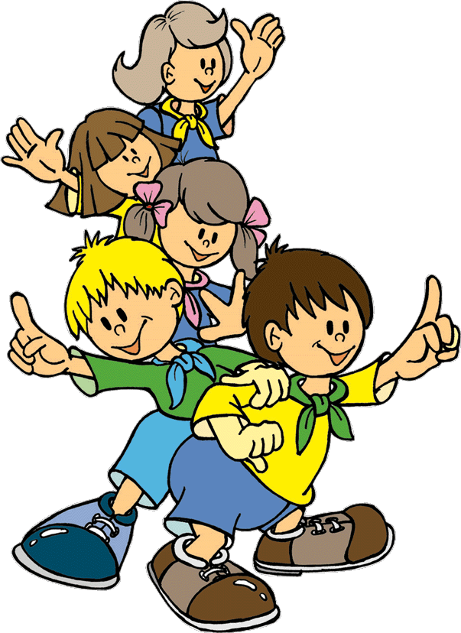
Prawa i obowiązki ucznia i rodzica
Prawa i obowiązki ucznia
- Uczeń ma prawo do zadawania pytań i uzyskiwania na
nie rzetelnych odpowiedzi.
Uczeń ma obowiązek uczęszczać i uczyć się
systematycznie i rzetelnie.
2. Uczeń ma prawo wyrażać własne zdanie, z zachowaniem ogólnie przyjętych zasad kultury.
Uczeń ma obowiązek nie przeszkadzać w prowadzeniu lekcji.
3. Uczeń ma prawo wypowiadać swoje propozycje, dotyczące życia społeczności szkolnej wiedząc, że będą one traktowane poważnie i brane pod uwagę przez nauczycieli.
Uczeń ma obowiązek okazywać szacunek nauczycielom i wszystkich pracownikom szkoły.
4. Uczeń ma prawo wyboru swoich przedstawicieli do samorządu klasowego oraz szkolnego.
Uczeń ma obowiązek kulturalnego zachowania, wypowiadania się kulturalnym językiem bez wulgaryzmów.
5. Uczeń ma prawo proponować tematykę godzin wychowawczych.
Uczeń ma obowiązek poważnego traktowania zajęć , okazywanego punktualnym przychodzeniem do szkoły i nie opuszczaniem jej terenu podczas przerw.
6. Uczeń ma prawo zgłaszania problemu nauczycielowi danego przedmiotu, wychowawcy klasy lub pedagogowi/psychologowi szkolnemu.
Uczeń ma obowiązek poinformowania nauczyciela lub innego pracownika szkoły o sytuacjach zagrażających bezpieczeństwu uczniów.
7.Uczeń ma prawo korzystania z bazy szkoły ( sale lekcyjne, pracownie, sprzęt multimedialny, biblioteka , itp. )
Uczeń ma obowiązek szanować mienie szkoły, swoje i innych oraz ponoszenia konsekwencji materialnych za wyrządzone szkody.
Najpierw oceniam siebie, a potem dopiero innych.

Prawa i obowiązki Rodziców
1. Rodzice mają prawo do wychowywania swoich dzieci w duchu tolerancji zrozumienia dla innych, bez dyskryminacji wynikających z koloru skóry, narodowości, wyznania, płci oraz pozycji społecznej.
Rodzina ma obowiązek wychowywać swoje dzieci w duchu odpowiedzialności za siebie i za innych.
2. Rodzice mają prawo do uznania ich prymatu jako „ pierwszych nauczycieli” swoich dzieci.
Rodzice mają obowiązek wychowywać swoje dzieci w sposób odpowiedzialny
i nie zaniedbywać ich.
3. Rodzice mają prawo do pełnego dostępu do systemu edukacji dla swoich dzieci, z uwzględnieniem ich potrzeb, możliwości i osiągnięć .
Rodzice mają obowiązek zaangażowania się jako partnerzy w nauczanie ich dzieci w szkole.
4. Rodzice mają prawo dostępu do wszelkich informacji o instytucjach oświatowych, które mogą dotyczyć ich dzieci.
Rodzice mają obowiązek przekazywania wszelkich informacji szkołom, do których uczęszczają ich dzieci, informacji dot. możliwości osiągnięcia wspólnych (tj. domu i szkoły) celów edukacyjnych.
5.Rodzice mają prawo wyboru takiej drogi edukacji dla swoich dzieci, która jest najbliższa ich przekonaniom i wartościom.
Rodzice mają obowiązek dokonania świadomego wyboru drogi edukacyjnej, jaką ich dzieci powinny zmierzać.
6. Rodzice mają prawo do domagania się od systemu edukacji tego, aby ich dzieci osiągnęły określoną wiedzę duchową i kulturową.
Rodzice mają obowiązek wychowywać swoje dzieci w poszanowaniu i akceptowaniu innych ludzi oraz ich przekonań.
7. Rodzice mają prawo wpływać na politykę oświatową realizowaną w szkołach ich dzieci.
Rodzice mają obowiązek osobiście włączać się w życie szkół ich dzieci i stanowić istotną część społeczności lokalnej.
8. Rodzice mają prawo do pomocy materialnej ze strony władz publicznych, eliminującej wszelkie bariery finansowe, które mogłyby utrudniać dostęp ich dzieci do edukacji.
Rodzice mają obowiązek poświęcać swój czas i uwagę swoim dzieciom i ich szkołom, tak aby wzmocnić ich wysiłki skierowane na osiągnięcie określonych celów nauczania.
9. Rodzice mają prawo żądać od odpowiednich władz publicznych wysokiej jakości usług edukacyjnych.
Rodzice mają obowiązek doskonalić swoje umiejętności „ pierwszych nauczycieli” i partnerów w kontaktach szkoła – dom.

